[Сценарий совместного мероприятия](http://50ds.ru/psiholog/2010-igra-viktorina-prokopevsk--gorod-moy-rodnoy--stsenariy-sovmestnogo-meropriyatiya-detey--pedagogov-s-roditelyami-v-podgotovitelnoy-gruppe.html" \t "_blank) для детей и родителей

[***Интеллектуально***](http://50ds.ru/vospitatel/2676-intellektualno-poznavatelnaya-igra-dlya-detey-i-ikh-roditeley-schastlivyy-sluchay.html)***-познавательная игра “Знатоки правил дорожного движения”.***

**Цель:** развивать интерес  у детей к участию в мероприятиях совместных с родителями и  способствовать накоплению эмоционально – восторженных впечатлений.

**Задачи:**

1. приобщать к элементарным нормам и правилам взаимоотношений со сверстниками и со взрослыми в ходе  коллективных мероприятий.
2. закреплять знания о назначении светофора и пешеходного перехода,   навык  применения правил дорожного движения в  повседневной жизни.
3. продолжать формировать  образные представления о  поведении на дорогах и соблюдении правил дорожного движения  в процессе различных видов деятельности.
4. развивать свободное общение со взрослыми и детьми.

**Материал** 3 конверта: красный, жёлтый, зелёный), разрезные картинки светофор, картинки «дорожные знаки»для пешеходов и для водителей, картинки с изображением общественного транспорта, картинки с изображением специального транспорта, руль, кегли ,подарки и медали для каждого участника,  медали для 1 места, эмблема для каждой команды, каждому участнику.

***Ход мероприятия: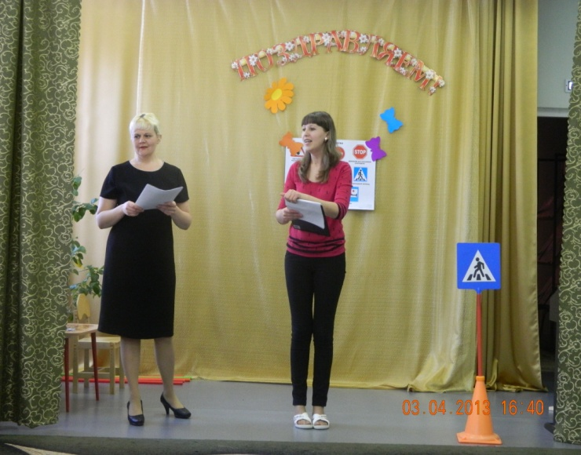***

**Ведущий:**  Здравствуйте! [Сегодня мы](http://50ds.ru/music/8156-razvlechenie-v-gruppe-rannego-vozrasta-segodnya-my-soldaty.html) с вами собрались в этом зале, для того, чтобы обсудить очень важную проблему. А, какую именно, я предлагаю отгадать нашим папам и мамам. На экране вы видите слова. Составьте слово из вторых слогов первого столбика и из первых слогов второго столбика. Что получилось? (Правила движения.)

[Сегодня мы](http://50ds.ru/music/8156-razvlechenie-v-gruppe-rannego-vozrasta-segodnya-my-soldaty.html) собрались с вами, чтобы поговорить об очень важном – правилах дорожного движения и культуре поведения на дорогах. Очень скоро наши воспитанники попрощаются с детским садом и пойдут в школу. Чтобы это счастливое событие в каждой семье не омрачилось несчастным случаем на дороге, взрослые и дети должны не только знать правила, но и строго их соблюдать и выполнять.

**1-й ребенок.**

Город, в котором с тобой мы живем,  
Можно по праву сравнить с букварем.  
Вот она, азбука, – над головой:  
Знаки навешаны вдоль мостовой!

**2-й ребенок.**

Азбукой улиц, проспектов, дорог  
Город дает нам все время урок.  
Азбуку города помни всегда,  
Чтоб не случилась с тобою беда!

**Ведущий.** Действительно, нужно очень хорошо знать правила поведения на дорогах города, но еще важнее – помнить о них и всегда выполнять. Сегодня мы с вами проведем игру “Знатоки правил дорожного движения”. В игре будут участвовать две команды: “Светофорики” и “Зебра”. Перед началом праздника вы все получили эмблемы. Сейчас, пожалуйста, разделитесь на команды: возле окна устраивается команда “Светофорик”, а у стены – “Зебра”.

Следить и оценивать результаты игры будет жюри ( Пескова В.С., Коровякова О.Б.)

Команда “Зебра”.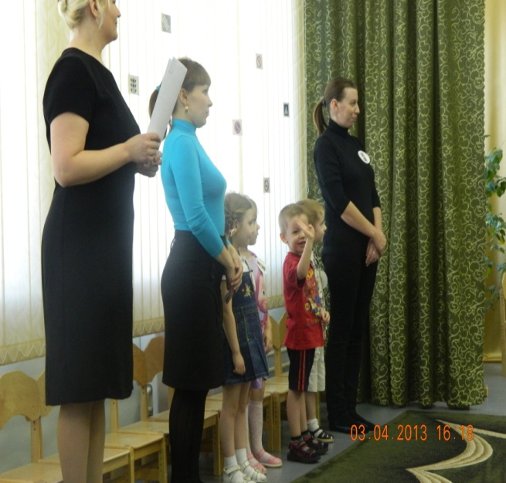

Мы команде “Светофорик”  
Шлем свой пламенный привет.   
И от всей души желаем

Дать им правильный ответ:

Дать им правильный ответ:  
Знать правила дорожного движения –  
Большое достижение.

Команда “Светофорик”.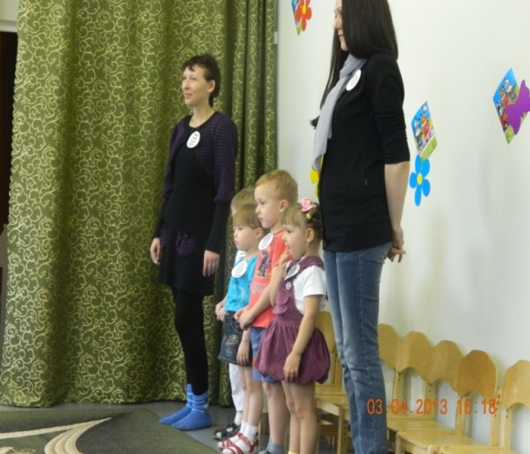

С вами мы сразимся,   
Но просто не сдадимся,  
Будем правила движеньяВыполнять без возраженья.  
Пусть вам сопутствует удача,  
Стать грамотными пешеходами –

Наша задача.

**Ведущий.** Команды поприветствовали друг друга. Можно начинать игру. Желаю вам успеха!

На столе лежат конверты трех цветов (красный, желтый, зеленый) с заданиями. Ведущий берет красный конверт.

**Ведущий.**

Чтобы узнать, о чем пойдет речь в этом конкурсе, отгадайте загадку:  
Я глазищами моргаю неустанно день и ночь.  
Я машинам помогаю и тебе хочу помочь (светофор)  
Правильно, это – светофор. Наши дети приготовили стихотворение о светофоре.

**1-й ребенок.**

На дорогах с давних пор есть хозяин – светофор!  
Перед вами все цвета, вам представить их пора.  
Загорелся красный свет: “Стой! Вперед дороги нет!”  
Желтый глаз твердит без слов: “К переходу будь готов!”

**2-й ребенок.**

На зеленый свет – вперед! Путь свободен, пешеход.  
Перейти через дорогу вам на улице всегда  
И подскажут и помогут эти яркие цвета.

**Ведущий.** Ну а теперь наши вопросы. Уважаемые родители, когда отвечают дети – вы им не помогаете: за это у нас полагается штраф, т. е. снимаем баллы. За каждый правильный ответ команда получает 1 балл. Не забудьте, что речь идет о светофоре.

Вопросы для команды “Зебра”.

Вопросы для детей команды “Зебра”.

1. Что означает каждый сигнал светофора?
2. Что нужно сделать, если загорелся желтый свет светофора, а вы не успели перейти дорогу? (надо закончить переход, или остановиться на островке безопасности, а при его отсутствии – на середине проезжей части).
3. В чем должны убедиться пешеходы, когда загорелся зеленый сигнал светофора? (все машины остановились)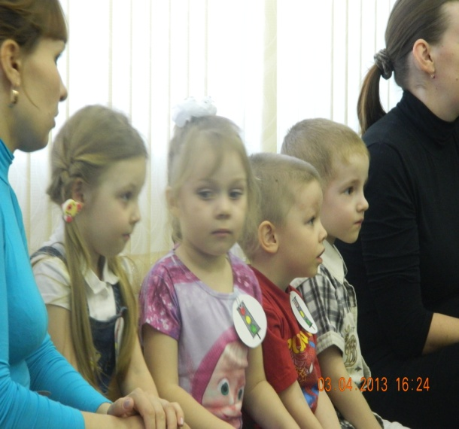

Вопросы для родителей команды “Зебра”.

1. Почему светофор называется светофором? (от греческих слов “свет” и “форос” (несущий, носитель) – несущий свет или носитель света.
2. Как правильно переходить улицу с ребенком?

Вопросы для команды “Светофорик”.

Вопросы для детей команды “Светофорик”.

1. Какие бывают светофоры? (для пешеходов и для транспорта)
2. Какие сигналы у пешеходного светофора? Что они обозначают?
3. Горит красный свет светофора для пешеходов, машин нет – можно переходить дорогу? Почему?

Вопросы для родителей команды “Светофорик”.

1. Вы везете ребенка на санках через пешеходный переход со светофором. Что необходимо сделать?
2. Почему запрещающий свет светофора красный? (Красный свет – сигнал опасности, тревоги. Он самый заметный, виден издалека, его трудно спутать с другим.)

**Ведущий.** А сейчас мы с вами проведем эстафету м/у двумя командами. У каждой команды в руках кусочек светофора. Вы должны быстро и правильно выложить модель светофора. За победу в этом конкурсе вы получите 1 балл.

**Ведущий.** А сейчас мы приглашаем всех поучаствовать в игре “Сигналы светофора”. Вставайте в большой круг. На зеленый сигнал светофора вы идете друг за другом вперед, на желтый – прыгаете на месте, а на красный – 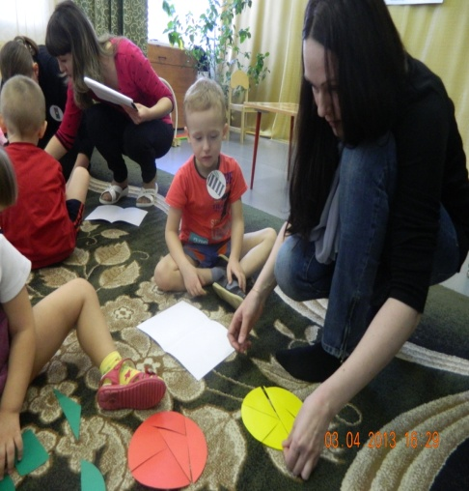останавливаемся и стоим на месте.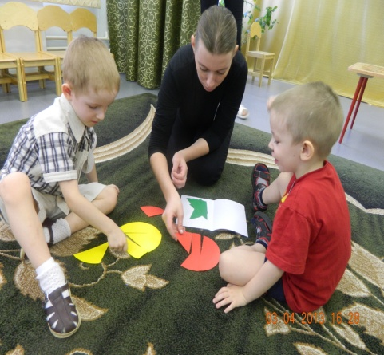

**Ведущий.** Наступило время открыть желтый конверт и узнать тему следующих заданий. Слушаем загадку:

Полосатая лошадка  
Вам подскажет на пути,  
Где дорогу перейти. (Пешеходный переход)

Правильно это пешеходный переход. Послушайте стихотворение, которое подготовили дети.

**1-й ребенок.**

Полосатая лошадка  
Через улицу ведет.  
Здесь нам очень осторожно  
Нужно сделать переход.

**2-й ребенок.**

Не спеши, а первым делом  
Влево-вправо погляди:  
Нет машин – шагаем смело!  
Есть машины – стой и жди!

**Ведущий.** А теперь мы проверим ваши знания о том, как пользоваться пешеходным переходом.

Вопросы команде “Зебра”.

Вопросы для детей.

1. Какие бывают переходы? (подземные, наземные, надземные)
2. Как правильно переходить улицу по наземному пешеходному переходу?

(Надо остановиться на тротуаре, посмотреть налево, направо и еще раз налево. Если нет машин – дойти до разделительной полосы или середины дороги. Посмотреть направо, и в случае отсутствия опасности закончить переход).

Вопрос для родителей.

О чем говорить с ребенком при переходе проезжей части?

Вопросы для команды “Светофорик”.

Вопросы для детей.

1. Как правильно перейти улицу, если вы вышли из автобуса, троллейбуса, трамвая. (Автобус и троллейбус надо обходить сзади, а трамвай – впереди).

Вопрос для родителей.

Как правильно нужно входить и выходить с ребенком из общественного транспорта и почему?

**Ведущий.** А сейчас мы проведем эстафету “Пройди по переходу”.

Перед каждой командой выкладывается “зебра”, скамейка и тоннель. Выигрывает та команда, которая быстрее выполнит задание.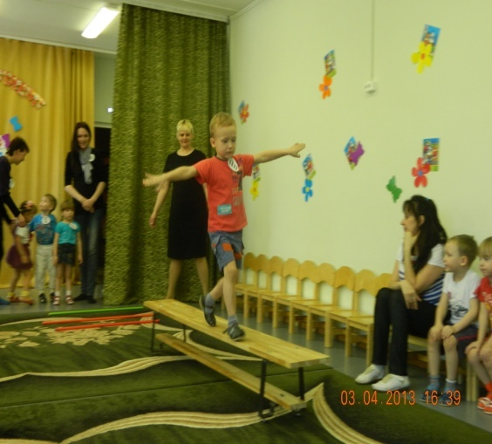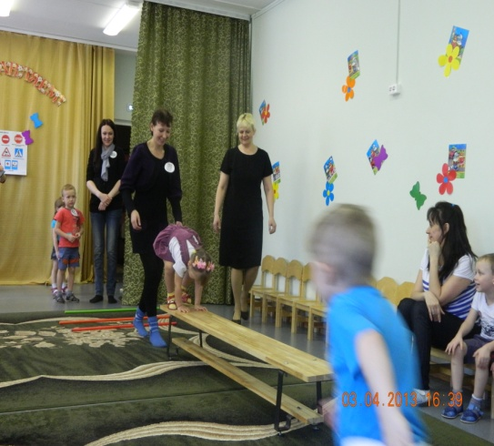

**Ведущий.** У нас на столе лежит зеленый конверт и мы его сейчас откроем. Слушаем загадку.

По обочине дороги  
Как солдатики стоят.  
И мы строго выполняем  
Все, что нам они велят. (Дорожные знаки)

Правильно – это дорожные знаки. Послушайте стихотворение о дорожных знаках.

**1-й ребенок.**

Чтоб машины не спешили,  
Чтоб шел спокойно пешеход,  
Знаки помогать решили  
И дежурят круглый год.

**2-й ребенок.** Самый малый знак дорожный –

Он стоит не просто так.  
Будьте, будьте осторожны,   
Уважайте каждый знак.

**Ведущий.** Сейчас я предлагаю выбрать от каждой команды 1 ребёнок и 1 взрослый. На столе лежат дорожные знаки. Команда “Зебра” выбирают знаки для пешеходов, а родители – предупреждающие. Команда “Светофорик”: выбирают знаки для водителей, а родители – запрещающие знаки. За каждый правильный знак команда получит 1 балл.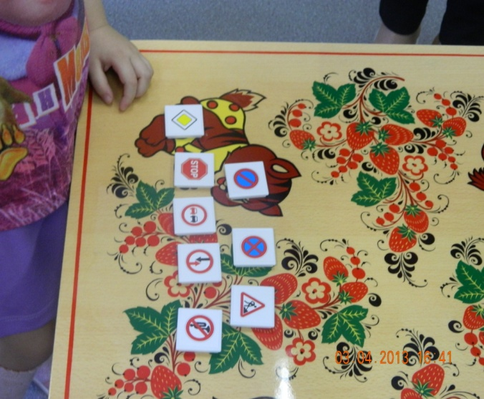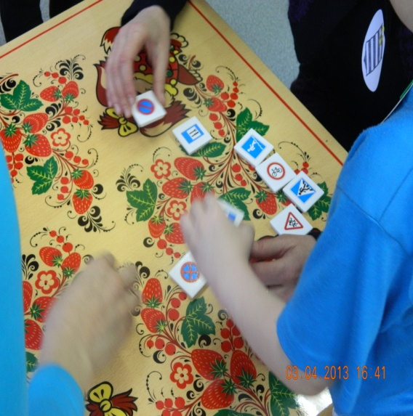

**Ведущий.** У нас остался последний конверт. Сначала надо отгадать загадку.

Дом по улице идет.   
На работу всех везет.  
Не на тонких курьих ножках,  
А в резиновых сапожках. (Автобус.)

**Ведущий.** Сейчас мы будем с вами разговаривать о транспорте. От каждой команды выбираем по 1 ребенку и 1 взрослому. Команда “Зебра” выбирает картинки с изображением общественного транспорта, а команда “Светофорик” – картинки с изображением специального транспорта. За каждую правильную картинку команда получает 1 балл.

Ведущий: Слово предоставляется жюри.

**Ведущий.** Ответы участников команд показали, что все хорошо знают правила дорожного движения. Давайте еще раз повторим правила. Я буду читать вопрос, а вы, если можно – хлопаете в ладоши, а если нельзя – топаете ногами.

* Идти толпой по тротуару …
* Уступать место старшим в общественном транспорте…
* Играть на проезжей части и тротуаре…
* Если горит красный свет светофора, а машины далеко, то можно перебежать дорогу…
* Улицу нужно переходить по прямой…
* Выполнять правила дорожного движения…

Вы все очень хорошо запомнили правила дорожного движения. А теперь я начну, а вы продолжите :

* Я изучаю правила дорожного движения для того, чтобы…
* Я соблюдаю правила дорожного движения, потому что…

На этом наше соревнование подошло к концу. Пока жюри будет подводить итоги конкурса, мы с вами поиграем. Сейчас мы проведем конкурс “Извилистая дорога”: первые игроки, держа руль в руках, передвигаются 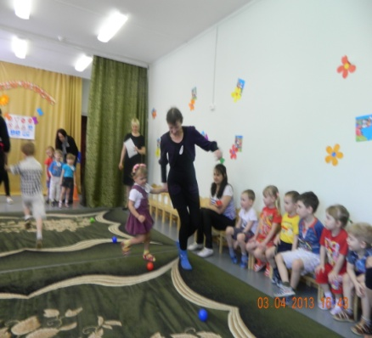между кеглями змейкой, возвращаются и передают руль следующему игроку. Участвуют и родители и дети.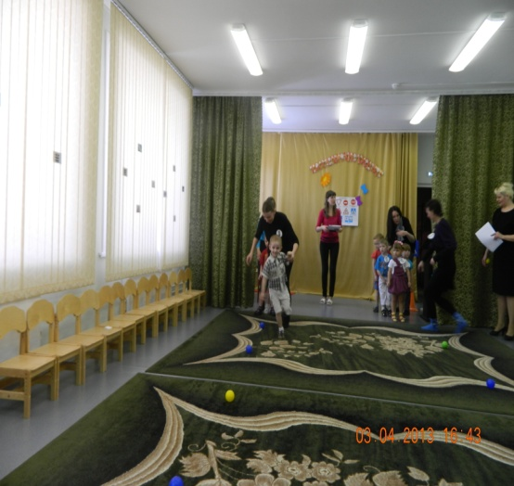

Председатель жюри подводит итоги конкурса. Проводится награждение. Под веселую музыку все расходятся.